CAHIER DES CHARGES
Opération d’élimination d’un stock historique de navires hors d’usage (NHU) en province Sud

1. Contexte 2
2. Objet de la prestation 2
3. Définition des prestations 2
3.1. Phase 1 : renflouement, levage et transport 2
3.2. Phase 2 : déconstruction des NHU et gestion des déchets 3
4. Déroulement et suivi de la mission 4
4.1. Respect des réglementations en vigueur 4
4.2. Suivi de la prestation 5
4.3. Livrables 6
5. Durée et pénalités de retard 6
6. Montant 7
7. Modalités de paiement 7
Annexe 1 – Liste des navires hors d’usage à déconstruire 8
ANNEXE 2 – Localisation des navires à déconstruire 10
ANNEXE 3 – Montant de la prestation 11

Contexte
Le marché des bateaux de plaisance a connu son premier boom dans les années 1970, puis a explosé à partir de 1990. La flotte actuelle est évaluée à près de 27 000 bateaux sur l’ensemble de la Nouvelle-Calédonie. Considérant la durée de vie d’un bateau à 35 ans en moyenne, il est estimé à plus de 6 000 bateaux de plaisance susceptibles d’être à déconstruire dans les prochaines années.
Face une flotte vieillissante de bateaux, la province Sud mène des travaux en vue d’organiser et de réglementer la filière de déconstruction et de traitement des navires hors d’usage. Dans ce cadre, elle prévoit l’organisation d’une opération d’élimination du stock historique dans l’objectif de définir les modalités de mise en œuvre de la filière.
Cette opération bénéficie d’un financement du fonds de soutien aux actions de lutte contre les pollutions (TAP).

Objet de la prestation
L’objet du présent cahier des charges vise à mettre en œuvre une opération d’élimination du stock historique de navires hors d’usage, comprenant leur collecte et leur déconstruction. Il comprend le démantèlement de 16 navires de plaisance, d’une longueur maximale de 16m, échoués ou à l’état d’abandon identifiés sur les zones maritimes de la province Sud.
Les prestations demandées comportent les 2 phases suivantes :
- Phase 1 : renflouement, levage et transport des NHU jusqu’au site de déconstruction
- Phase 2 : déconstruction des NHU et gestion des déchets
La localisation, le type et la longueur des bateaux concernés pour chaque phase sont précisés en annexe 1 au présent cahier des charges.
Le commencement de chaque phase sera acté par Ordre de service.
A l’issue de chacune des phases, la direction du développement durable des territoires (DDDT) effectuera une visite de chantier constatant la complète réalisation des prestations concernées.

Définition des prestations
L’opération d’élimination du stock historique comprend les activités suivantes : le renflouement et le levage des navires lorsque nécessaire, leur transport vers le site de déconstruction, les opérations de dépollution, de démantèlement, de déconstruction, la gestion des déchets issus de ces opérations selon la hiérarchie des modes de traitement (art. 421-1 du code de l’environnement de la province Sud), ainsi que le recyclage et la vente des matériaux valorisables.
  - Phase 1 : renflouement, levage et transport
Le prestataire assure les opérations de renflouement et/ou de levage du navire à déconstruire, ainsi que le transport des NHU jusqu’à l’installation de déconstruction du navire.
L’enlèvement de chaque bateau est conditionné par la délivrance d’un acte administratif relatif à sa déchéance de propriété. Les formalités relatives à la déchéance de propriété sont effectuées par la Direction des Affaires Maritimes (DAM) et le Port Autonome de la Nouvelle-Calédonie (PANC) et ne pourront être engagées qu’à compter de la notification de la convention issue de la présente consultation.
- Renflouement
L'opération de renflouement consiste à remettre les navires entièrement à flot. Elle peut inclure au besoin et selon les caractéristiques du navire à renflouer, des travaux de préparation au renflouement, à savoir le traitement des matériaux immergés ou encore la soudure sous-marine.
Le prestataire déploie les moyens techniques et humains suffisants afin de garantir le retrait complet des navires. Il s’assure notamment de la qualification du personnel affecté aux travaux subaquatiques.
De manière générale, il veille à respecter les règles de sécurité relatives à cette activité, et celles liées à la protection de l’environnement.
- Levage
L’opération de levage vise à retirer les navires concernés du plan d’eau. Pour cela, le prestataire met en œuvre les appareils et accessoires de levage nécessaires, répondant aux conditions de vérification en vigueur. Il veille à ce que les opérations se déroulent dans le respect de la réglementation en matière de santé et de sécurité au travail.
- Transport
Les navires n° 1 à 4 de l’annexe 1, une fois renfloués et retirés du plan d’eau, devront être transportés pour stockage sur le site du Port Autonome (jardin du PANC).
Les autres navires, quant à eux, devront être acheminés vers le site de déconstruction identifié par le prestataire dans son offre. Le prestataire garantit le transport dans les règles applicables en matière de sécurité routière.
  - Phase 2 : déconstruction des NHU et gestion des déchets
A l’exception des navires identifiés ci-dessous, les opérations de déconstruction des NHU se déroulent sur un site dédié proposé par le candidat, accessible et de capacité suffisante pour garantir l’achèvement des prestations dans les délais impartis.
Les navires n° 1 à 4, et n° 12 à 16 de l’annexe 1, seront déconstruits sur le site du Port Autonome (jardin du PANC), en application d’une convention d’occupation du domaine public portuaire conclue entre le prestataire retenu et le PANC.
Les opérations de déconstruction incluent les activités suivantes :
- Dépollution
La dépollution s’effectue avant tout autre traitement. Elle consiste à retirer toutes les matières dangereuses présentes dans le navire, tels que les carburants, huiles usagées, batteries, fusées de détresse, gaz, fluides frigorigènes, etc.
La zone de dépollution est distincte des autres zones relatives à la déconstruction, et est aménagée de manière à éviter ou à limiter tout déversement accidentel dans le milieu naturel.
Les huiles lubrifiantes et les batteries au plomb étant des déchets réglementés par le code de l’environnement de la province Sud, la gestion de ces déchets est réalisée en lien avec l’éco-organisme et les opérateurs de collecte et de traitement agréés.
- Démantèlement
Les opérations liées au démantèlement consistent à extraire tous les éléments du bateau en dehors de la coque et du pont. Cela comprend les appareils électriques et électroniques, les éléments de mobilier, de l’accastillage et les moteurs.
Dans le but de privilégier le réemploi-réutilisation et limiter la production de déchets, les composants et éléments encore fonctionnels et en bon état doivent être remis sur le marché de l’occasion. Le prestataire tient à jour une liste des éléments à vendre ou vendus.
- Découpe et traitement des matériaux
La dernière étape du procédé vise la découpe de la carcasse et le traitement des matériaux dans les filières appropriées.
Selon leur nature et leurs caractéristiques, les matériaux découpés sont en priorité réutilisés. Lorsque la réutilisation n’est pas possible techniquement, ils suivent une filière de valorisation locale. Les matériaux ne trouvant pas de solution de valorisation sont mis en installation de stockage de déchets (ISD), dans le respect des critères d’acceptation de la Calédonienne de Services Publics (CSP).
- Désimmatriculation du navire déconstruit
Le prestataire est tenu d’effectuer auprès de la Direction des Affaires Maritimes, les formalités relatives à la désimmatriculation et radiation de pavillon des navires qu’il aura déconstruits.
- Gestion des déchets
Le prestataire effectue la séparation des déchets, dangereux ou non, de façon à assurer leur orientation dans les filières adaptées. Il s’assure que la personne à qui il remet les déchets est autorisée à les prendre en charge et que les installations destinataires sont autorisées à cet effet. Il garantit la traçabilité des déchets issus des opérations de déconstruction. Pour cela, il tient à jour un registre de suivi des déchets indiquant entre autre les informations suivantes : nature du déchet, quantité évacuée, date de collecte, identification de l’opérateur de collecte et de traitement, mode de traitement.
Les déchets sont entreposés sur le(s) site(s) de déconstruction dans des conditions ne présentant pas de risques de pollution pour l’environnement.

Déroulement et suivi de la mission
  - Respect des réglementations en vigueur

- Installations Classées pour la Protection de l’Environnement
Le prestataire s’engage à respecter la réglementation relative aux installations classées pour la protection de l’environnement (ICPE) en vigueur en province Sud. A ce titre, il devra fournir les récépissés de déclaration ou les arrêtés d’autorisation d’exploiter correspondants, ainsi que les éventuels arrêtés complémentaires. Dans le cas d’une demande d’autorisation d’exploiter en cours d’instruction, le prestataire devra fournir a minima l’attestation de recevabilité délivrée par l’autorité administrative.
A noter qu’une autorisation temporaire d’exploiter pourra se justifier dans le cadre de l’opération d’élimination du stock historique objet de la prestation.

- Agréments déchets
Les déchets réglementés (piles et accumulateurs, batteries au plomb, huiles usagées, déchets d’équipements électriques et électroniques, pneumatiques) devront suivre les filières de traitement agréées et faire l’objet d’un bordereau de suivi de déchets. Pour cela, le prestataire contractualise avec l’éco-organisme agréé en province Sud, fixant les conditions et modalités de stockage, de collecte et de traitement.
- Autres, conventions internationales
Le prestataire doit prendre en compte et s’engage à respecter toutes conventions internationales applicables, et en particulier la convention de Bâle sur le contrôle des mouvements transfrontaliers de déchets dangereux et de leur élimination.
- Sécurité et hygiène des prestations
Toutes les mesures prescrites par les dispositions réglementaires en vigueur en Nouvelle-Calédonie pour la protection de la main-d'œuvre, l'hygiène, les conditions de travail et la sécurité des personnels s’imposent au titulaire.
En particulier, le titulaire doit prendre toutes les mesures d’ordre et de sécurité propres à éviter des accidents, tant à l’égard de son personnel qu’à l’égard des agents de la province Sud et des tiers.
- Assurances
Dans un délai de quinze jours à compter de la notification de la convention issue de la présente consultation et avant tout commencement d’exécution, le titulaire et ses sous-traitants doivent justifier être couverts par des assurances garantissant les tiers en cas d’accidents ou de dommages causés par l’exécution des prestations.
Cette garantie doit être suffisante et inclure notamment les conséquences pécuniaires de la responsabilité civile qu’il pourrait encourir en cas de dommages corporels et/ou matériels causés à l’occasion de l’exécution des prestations, objets du marché.
- Responsabilités
Le titulaire est responsable des dommages que la mauvaise exécution des prestations peut causer :
- à son personnel, aux agents de la province Sud ou à des tiers,
- à ses biens, à ceux de la province Sud ou aux biens appartenant à des tiers.

  - Suivi de la prestation

- Information et communication
En cas d’évènement ou de difficulté de nature à retarder ou à gêner le bon déroulement de l’étude, le prestataire en informera la Direction du Développement Durable des Territoires (bureau de la gestion des déchets) par écrit (courriel) dans les plus brefs délais, afin d’établir avec la province Sud les mesures correctives ou palliatives appropriées.
- Réunions
Pour le bon suivi de la prestation, la DDDT prévoit :
- Une réunion de lancement avec le prestataire, à la notification de la convention issue de la présente consultation ;
- Des visites de chantier ;
- Une réunion de restitution à l’issue de l’opération d’élimination du stock historique de NHU, lors de laquelle le prestataire présentera à la DDDT le bilan de l’opération.
- Fin anticipée
En cas de non satisfaction des prestations en cours de réalisation, la province se réserve le droit de mettre fin à la convention.

  - Livrables
A l’issue de chacune des phases, le prestataire fournit à la DDDT pour validation les livrables suivants :
Phase 1 : rapport récapitulatif des opérations menées.
Phase 2 :
- les certificats administratifs relatifs à la désimmatriculation et la radiation des navires
- un rapport de mission présentant le bilan de l’opération de déconstruction et son retour d’expérience (analyse des points forts, dysfonctionnements, difficultés rencontrées, etc.)
- les documents de traçabilité à savoir :
  - Le registre des déchets issus de la déconstruction
  - Les bordereaux de suivi des déchets règlementés (BSD)
  - Les documents de mouvement transfrontalier pour les déchets dangereux valorisés à l’étranger
  - Les certificats de recyclage / traitement des matériaux
  - La liste des composants et éléments vendus sur le marché de l’occasion
La province Sud se réserve tout droit de reproduction des documents ci-dessus.

Durée et pénalités de retard
La durée globale de la prestation est laissée à l’initiative des candidats qui devront toutefois respecter la durée plafond de 6 mois.
La durée globale court à compter de l’ordre de service (OS) prescrivant le commencement de la phase 1.
Nota : les délais de validation des livrables par la DDDT n’entrent pas dans les délais que doit respecter le prestataire.
En cas de dépassement de la durée d’exécution, le titulaire encourt des pénalités sans mise en demeure préalable.
Le montant de ces pénalités est égal, par jour calendaire de retard, à 1/500 du montant global de l’opération.
Toutefois, la durée d’exécution pourra être prolongée par ordre de service du nombre de jours durant lesquels la province Sud et le titulaire, constatent contradictoirement, des conditions entravant de manière importante l’exécution des prestations.

Montant
Le montant des prestations est détaillé dans l’annexe 3.

Modalités de paiement

Le paiement des prestations s’effectuera sur facture selon les modalités suivantes :

Phase 1 : 100% du montant de la phase 1, à l’issue de la phase, après visite de fin de phase par la DDDT et après validation du rapport récapitulatif des opérations menées.

Phase 2 :
- 20% du montant total de la phase 2 à la notification de l’OS prescrivant le commencement de cette phase
- le solde, à l’issue de la phase après visite de fin de chantier par la DDDT et validation des livrables concernés.

Le versement des sommes correspondantes sera effectué par virement bancaire.

Le titulaire fera son affaire du règlement des prestations réalisées par ses cotraitants et/ou sous-traitants.

Lu et accepté, à ………………………….., , le …………………..

Le Prestataire

Annexe 1 – Liste des navires hors d’usage à déconstruire

Phase 1 – Opérations de renflouement, de levage et de transport jusqu’au site de déconstruction
 | Type / matériau | Noms | Longueur | Localisation | Coordonnées GPS | Situation | Opération à réaliser
1 | Voilier | BORA 2 | 12m | Mouillage, Nouville | Lat:22°16'498S  Long: 166°25'653E | échoué | Renflouement / Levage / Transport
2 | Embarcation alu | INC 6 | 6m | Mouillage, Nouville | Lat:22°16'495S  Long: 166°25'642E | échoué | Levage / Transport
3 | Voilier acier | SILLAGE | 11m | Mouillage Nouville | lat:22°16'505S  long:166°25'639E | échoué | Renflouement / Levage / Transport
4 | Voilier acier | INC 1 NZ | 12 m | Mouillage Nouville | lat:22°16'51S  long:166°25'643E | échoué | Renflouement / Levage / Transport
5 | Voilier acier | ANÉMONE | 11m | Mouillage Nouville | lat:22°16'639S  long:166°25'67E | mouillage | Levage / Transport
6 | Voilier acier | INC 5 | 8m | Mouillage Orphelinat ouest | lat:22°17'044S  long:166°26'313E | échoué | Renflouement / Levage / Transport
7 | Voilier fibre | INC 4 | 8m | Pointe de l'Artillerie | Lat:22°17'055S  Long: 166°26'006E | échoué,disloqué | Levage / Transport
8 | Voilier acier | SUD | 11m | Mouillage Orphelinat ouest | lat:22°17'059S  long:166°26'378E | coulé | Renflouement / Levage / Transport
9 | Voilier acier | MILLENIUM FALCON | 15m | Baie Orphelinat Est | lat:22°17'294S  long:166°26'634E | échoué | Renflouement / Levage / Transport
10 | Voilier acier | TROLL | 13m | Baie de Numbo | Lat:22°14'525S  Long: 166°24'703E | Echoué/ disloqué | Levage / Transport
11 | Monocoque fibre | ONYX 3 | 8 m | Baie de Numbo | Lat:22°14'716S  Long: 166°24'867E | coulé | Renflouement / Levage / Transport

Phase 2 – Opérations de déconstruction

 | Type / matériau | Noms | Longueur | Localisation | Coordonnées GPS | Situation | Site de déconstruction
1 | Voilier | BORA 2 | 12m | Mouillage, Nouville | Lat:22°16'498S  Long: 166°25'653E | échoué | Jardin du PANC
2 | Embarcation alu | INC 6 | 6m | Mouillage, Nouville | Lat:22°16'495S  Long: 166°25'642E | échoué | Jardin du PANC
3 | Voilier acier | SILLAGE | 11m | Mouillage Nouville | lat:22°16'505S  long:166°25'639E | échoué | Jardin du PANC
4 | Voilier acier | INC 1 NZ | 12 m | Mouillage Nouville | lat:22°16'51S  long:166°25'643E | échoué | Jardin du PANC
5 | Voilier acier | ANÉMONE | 11m | Mouillage Nouville | lat:22°16'639S  long:166°25'67E | mouillage | Installation déconstruction prestataire
6 | Voilier acier | INC 5 | 8m | Mouillage Orphelinat ouest | lat:22°17'044S  long:166°26'313E | échoué | Installation déconstruction prestataire
7 | Voilier fibre | INC 4 | 8m | Pointe de l'Artillerie | Lat:22°17'055S  Long: 166°26'006E | échoué,disloqué | Installation déconstruction prestataire
8 | Voilier acier | SUD | 11m | Mouillage Orphelinat ouest | lat:22°17'059S  long:166°26'378E | coulé | Installation déconstruction prestataire
9 | Voilier acier | MILLENIUM FALCON | 15m | Baie Orphelinat Est | lat:22°17'294S  long:166°26'634E | échoué | Installation déconstruction prestataire
10 | Voilier acier | TROLL | 13m | Baie de Numbo | Lat:22°14'525S  Long: 166°24'703E | Echoué/ disloqué | Installation déconstruction prestataire
11 | Monocoque fibre | ONYX 3 | 8 m | Baie de Numbo | Lat:22°14'716S  Long: 166°24'867E | coulé | Installation déconstruction prestataire
12 | Voilier acier | MAESTRO | 12m | Jardin du PANC, Nouville | Lat:22°16'476S  Long: 166°25'633E | échoué | Jardin du PANC
13 | Vedette bayliner | STECARELO | 7 m | Jardin du PANC, Nouville | Lat:22°16'476S  Long: 166°25'633E | échoué | Jardin du PANC
14 | Voilier acier | FILAO | 10 m | Jardin du PANC, Nouville | Lat:22°16'476S  Long: 166°25'633E | échoué | Jardin du PANC
15 | Voilier fibre | ISIS II | 16 m | Jardin du PANC, Nouville | Lat:22°16'476S  Long: 166°25'633E | échoué | Jardin du PANC
16 | Voilier fibre | INC 2 | 10m | Jardin du PANC, Nouville | Lat:22°16'476S  Long: 166°25'633E | échoué | Jardin du PANC

ANNEXE 2 – Localisation des navires à déconstruire
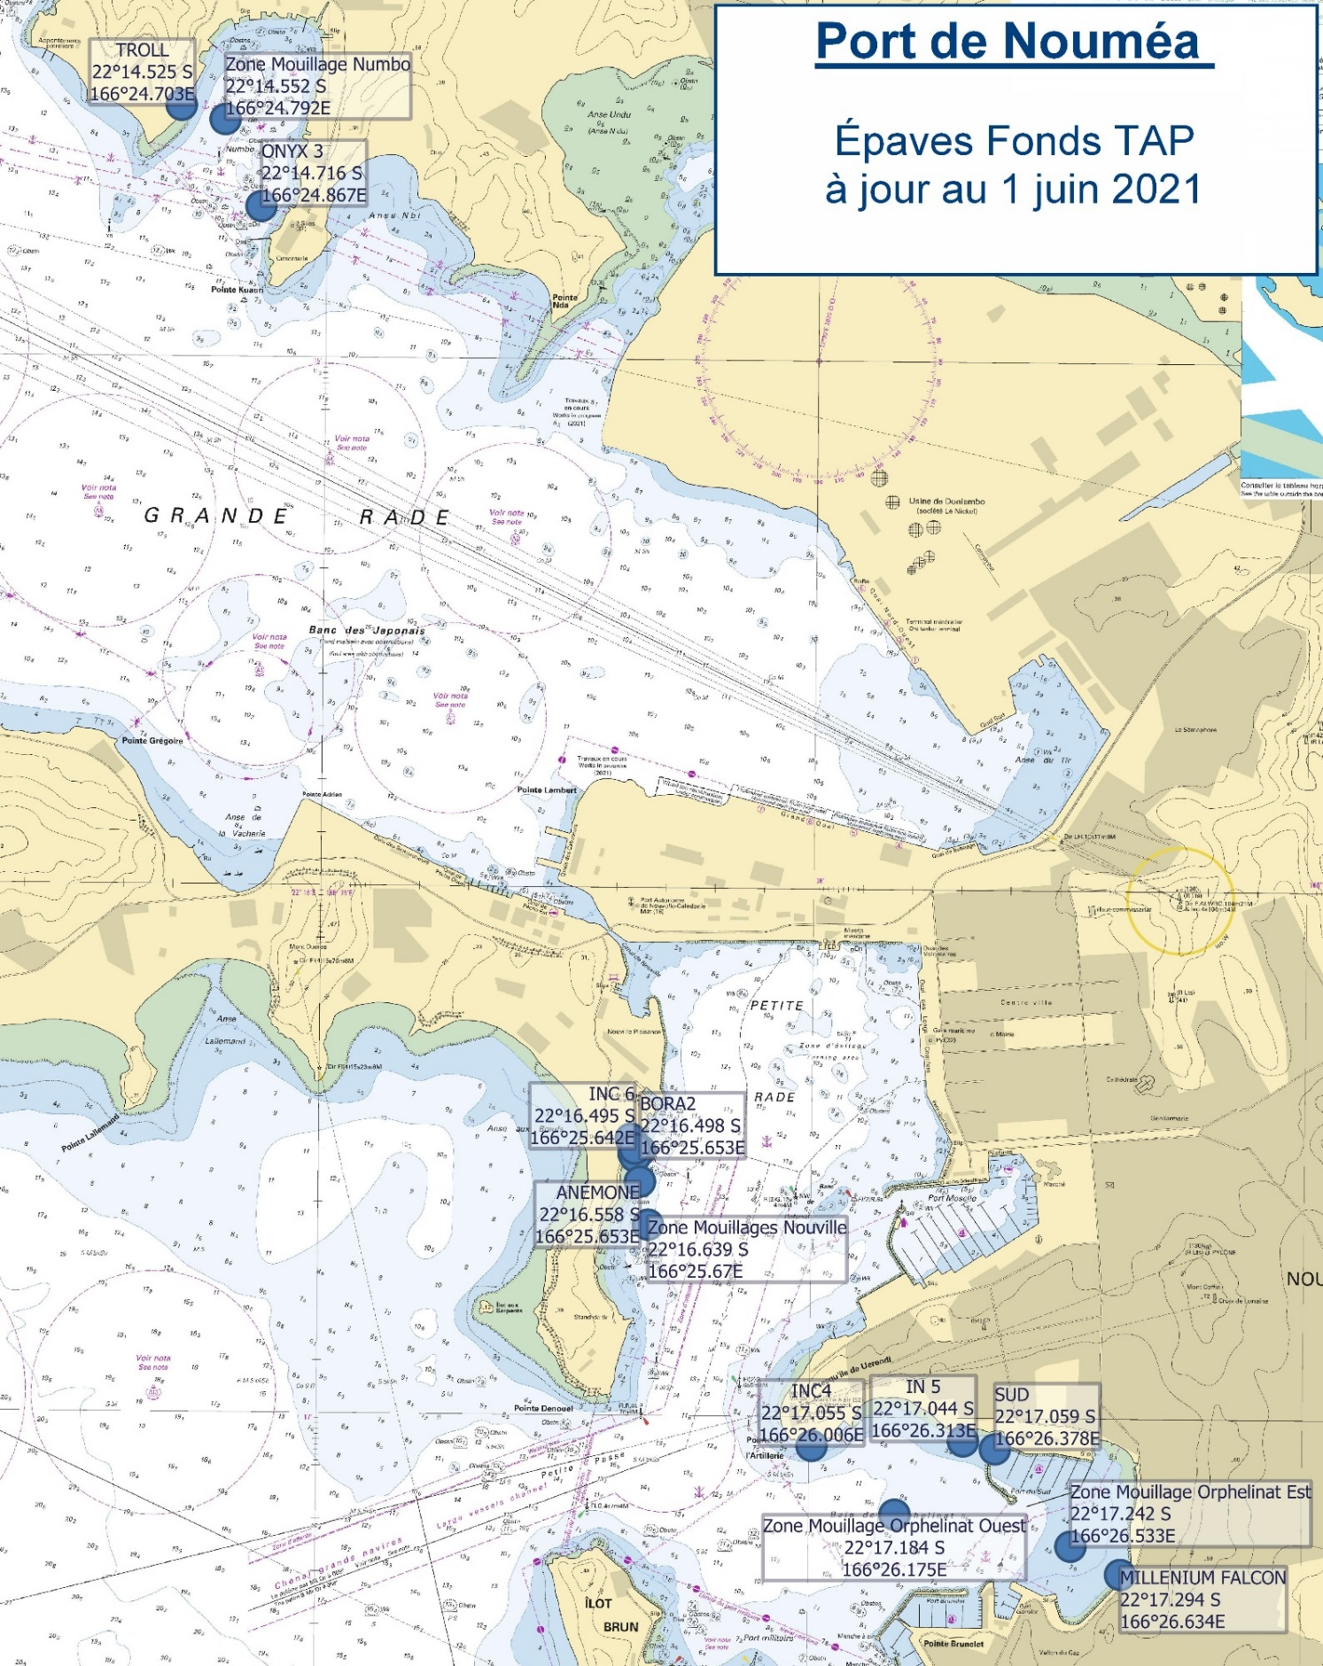
Figure - Localisation des navires à déconstruire

ANNEXE 3 – Montant de la prestation

 | Type / matériau | Noms | Longueur | Localisation | Prix unitaire HT  RENFLOUEMENT  (phase 1) | Prix unitaire HT  LEVAGE et TRANSPORT  (phase 1) | Prix unitaire HT  DECONSTRUCTION  (phase 2)
1 | Voilier | BORA 2 | 12m | Mouillage, Nouville
2 | Embarcation alu | INC 6 | 6m | Mouillage, Nouville
3 | Voilier acier | SILLAGE | 11m | Mouillage Nouville
4 | Voilier acier | INC 1 NZ | 12 m | Mouillage Nouville
5 | Voilier acier | ANÉMONE | 11m | Mouillage Nouville
6 | Voilier acier | INC 5 | 8m | Mouillage Orphelinat ouest
7 | Voilier fibre | INC 4 | 8m | Pointe de l'Artillerie
8 | Voilier acier | SUD | 11m | Mouillage Orphelinat ouest
9 | Voilier acier | MILLENIUM FALCON | 15m | Baie Orphelinat Est
10 | Voilier acier | TROLL | 13m | Baie de Numbo
11 | Monocoque fibre | ONYX 3 | 8 m | Baie de Numbo
12 | Voilier acier | MAESTRO | 12m | Jardin du PANC, Nouville
13 | Vedette bayliner | STECARELO | 7 m | Jardin du PANC, Nouville
14 | Voilier acier | FILAO | 10 m | Jardin du PANC, Nouville
15 | Voilier fibre | ISIS II | 16 m | Jardin du PANC, Nouville
16 | Voilier fibre | INC 2 | 10m | Jardin du PANC, Nouville
 |  |  |  | TOTAL HT
 |  |  |  | TGC 6%
 |  |  |  | TOTAL TTC

